

Руководство по установке и эксплуатации

DEFENDER DSP

10 – 250 kVA

ИСТОЧНИК
БЕСПРЕБОЙНОГО
ПИТАНИЯ

Важное предупреждение
Благодарим вас за приобретение ИБП компании UPSet
В данном Руководстве приводятся инструкции по технике безопасности, установке и эксплуатации ИБП. Перед использованием ИБП важно полностью изучить данное Руководство!

Перед использованием ИБП полностью изучите данное Руководство!
Храните данное Руководство рядом с ИБП и, при необходимости, сверяйтесь с ним.

Символы
Особенно важные инструкции обозначены следующими символами:
Данным символом обозначены инструкции, несоблюдение которых может привести к поражению электрическим током.
Данным символом обозначены инструкции, несоблюдение которых может привести к повреждению оборудования или к получению травм.

Содержание
Содержание 3
1. Безопасность 4
2. Установка 5
2.1. Транспортировка 6
2.2. Распаковка 6
2.3. Хранение 6
2.4. Место установки ИБП 6
2.4.1. Требования к условиям окружающей среды 6
2.4.2. Требования к электропитанию 7
2.5. Подключение 8
2.5.1. Подключение питания 9
2.5.1.1. Подключение заземления 9
2.5.1.2 Подключение сети (Вход) 10
2.5.1.3 Подключение нагрузки (Выход) 11
2.5.1.4 Подключение внешних аккумуляторных батарей 11
2.5.2 Подключение коммуникационных интерфейсов 11
3. Режимы работы ИБП 12
3.1. Режим Байпас 12
3.2. Нормальный режим работы ИБП 13
3.3. Режим работы от батарей 14
4. Управление и мониторинг 16
4.1. Панель управления 16
4.1.1. Кнопки 16
4.1.2. Схематическая панель 17
4.1.3. ЖК дисплей и пользовательское меню 18
5. Правила эксплуатации 23
5.1. Включение ИБП 23
5.2. Выключение ИБП 23
5.3. Переход на ручной байпас в процессе работе 24
5.4. Переход из ручного байпаса на ИБП 25
6. Особенности и ограничения при работе 25
6.1. Ограничения на электропитание в нормальном режиме работы 25
6.2. Ограничения на питание в режиме байпас 25
6.3. Тестирование аккумуляторных батарей 26
6.4. Поведение при возникновении перегрузки 26
6.5. Электронная система защиты от коротких замыканий 27
7. Коммуникационный разъем 27
RS232 27
8. Обслуживание 28
Батарейные предохранители 28
Аккумуляторные батареи 28
Вентиляторы 29
Конденсаторы 29
Выявление и устранение неисправностей 29
9. ТЕХНИЧЕСКАЯ СПЕЦИФИКАЦИЯ 33

Безопасность
Ниже приводится информация, связанная с правилами техники безопасности при работе с ИБП, подключением к нему нагрузок и действиями пользователей. Перед установкой ИБП обязательно полностью изучите данное Руководство!
- Установка и ввод в эксплуатацию данного оборудования должны производиться только авторизованными техническими специалистами.
- После переноса ИБП из холодного места в теплое на нем может конденсироваться влага из воздуха. В этом случае дайте ИБП прогреться и высохнуть в течение как минимум 2 ч, и лишь затем приступайте к работе с ним.
- Даже у отключенного ИБП на контактах и внутри его корпуса может присутствовать опасное электрическое напряжение, поэтому не прикасайтесь к контактам ИБП, а также к деталям внутри его корпуса!
- Перед подключением всех прочих соединительных кабелей подключите ИБП к заземлению.
- Для предотвращения риска возгорания для подключения ИБП должны использоваться кабели надлежащего сечения. Все кабели должны быть хорошо заизолированы и не должны лежать на пути движения людей или перемещения других предметов.
- ИБП не должен подвергаться воздействию дождя и других жидкостей. Запрещается помещать любые посторонние объекты в корпус ИБП!
- ИБП должен устанавливаться в условиях, описанных в разделе “Место установки” данного Руководства.
- Наклейте на распределительные панели, от которых осуществляется питание ИБП, следующее извещение:
“Перед проведением работ с цепью питания отключите ИБП от нее!”
- Не производите подключение и отключение кабелей в штормовую погоду.
- Обслуживание и ремонт ИБП должны производиться только авторизованными техническими специалистами.
- При возникновении чрезвычайной ситуации (повреждении корпуса ИБП или соединительных кабелей, попадании в корпус ИБП посторонних предметов или веществ и пр.) немедленно обесточьте ИБП и проконсультируйтесь со службой техподдержки.
- Использованные аккумуляторные батареи должны утилизироваться в специальных центрах, авторизованных для утилизации подобных отходов.
- Храните данное Руководство рядом с ИБП и, при необходимости, сверяйтесь с ним.
- Данное оборудование должно надлежащим образом упаковываться для его транспортировки.
- Данное оборудование соответствует директивам ЕС.

Установка

2.1. Транспортировка

При транспортировке ИБП должен находиться в вертикальном положении.
Убедитесь в том, что пол достаточно прочен, чтобы выдержать вес ИБП.

2.2. Распаковка
Если упаковка аккумуляторных батарей или элементов ИБП была повреждена при их транспортировке, то перед началом их установки они должны быть осмотрены квалифицированным техническим специалистом.
Распаковка должна производиться следующим образом:
- Снимите ленты и защитную упаковку с ИБП.
- Используйте подходящее оборудование для извлечения ИБП из поддона.
- После установки и подключения ИБП соберите детали шкафчика для установки ИБП, прилагающиеся к нему.
При транспортировке данное оборудование должно быть надлежащим образом упаковано, поэтому рекомендуется сохранять его исходную упаковку – она может потребоваться в будущем.

2.3. Хранение

Рекомендованные значения температуры, влажности и высоты над уровнем моря для хранения оборудования указаны в разделе “Технические характеристики ИБП”.
Если аккумуляторные батареи предполагается хранить более 2 месяцев, то их необходимо периодически заряжать. Необходимая частота их зарядки определяется температурой, при которой они будут храниться:
- Каждые 9 месяцев если температура не будет превышать 20º C;
- Каждые 6 месяцев если температура будет находиться в диапазоне от 20º C до 30º C;
- Каждые 3 месяца если температура будет находиться в диапазоне от 30º C до 40º C; и
- Каждые 2 месяца если температура будет превышать 40º C.

2.4. Место установки ИБП

2.4.1. Требования к условиям окружающей среды

Данное оборудование соответствует нормам безопасности для устройств, устанавливаемых в местах, доступ к которым ограничен в соответствии со стандартом безопасности EN 60950-1, который требует, чтобы владелец оборудования гарантировал следующее:

- Доступ к оборудованию могут получать только лица, производящие его обслуживание, а также лица, проинструктированные о причинах ограничения доступа к месту установки оборудования и о необходимых мерах предосторожности при нахождении рядом с оборудованием.
- Доступ к оборудованию может быть получен только с помощью ключа или специального инструмента или с использованием других средств для обеспечения безопасности. Доступ к оборудованию должен контролироваться лицом, ответственным за обеспечение безопасности места его установки.
Рекомендованные значения температуры, влажности и высоты над уровнем моря для работы оборудования указаны в разделе “Технические характеристики ИБП”. Для обеспечения необходимых условий может требоваться использование систем кондиционирования воздуха.
Существуют также дополнительные требования к месту установки ИБП:
- Оборудование и аккумуляторные батареи не должны подвергаться воздействию прямых солнечных лучей и не должны размещаться рядом с источниками тепла.
- ИБП не должен подвергаться воздействию дождя и других жидкостей. Запрещается помещать любые посторонние объекты в корпус ИБП!
- Старайтесь не устанавливать ИБП в запыленных местах или в местах, где может присутствовать проводящая или химически агрессивная пыль.
- Вентиляционные щели на корпусе ИБП находятся на его передней, задней и боковых панелях. Для обслуживания и обеспечения вентиляции ИБП перед ним должно оставаться свободное пространство шириной е менее 75 см, а с боков и сзади – шириной не менее 50 см.

2.4.2. Требования к электропитанию

Установка оборудования должна производиться в соответствии с существующими национальными нормативами.
Электрические распределительные панели, от которых производится питание ИБП и питание в режиме by-pass, должны быть снабжены защитными системами, способными отключать электропитание. Отключение должно производиться для всех линий фаз и нейтральной линии одновременно. В приводимой ниже таблице указаны рекомендуемые сечения кабелей питания и характеристики защитных устройств (тепловых, магнитных и дифференциальных).
ИБП | Защита  входа | Сечение кабеля на входе | Сечения кабеля батареи | Сечение кабеля нейтрали | Защита от тока утечки *
10 kVA | 25 A | 6 mm² | 6 mm² | 10 mm² | 30 mA
15 kVA | 25 A | 6 mm² | 6 mm² | 10 mm² | 30 mA
20 kVA | 40 A | 10 mm² | 10 mm² | 16 mm² | 30 mA
30 kVA | 63 A | 16 mm² | 16 mm² | 25 mm² | 30 mA
40 kVA | 80 A | 16 mm² | 16 mm² | 25 mm² | 30 mA
60 kVA | 100 A | 25 mm² | 25 mm² | 35 mm² | 30 mA
80 kVA | 125 A | 35 mm² | 35 mm² | 50 mm² | 30 mA
100 kVA | 160 A | 35 mm2 | 35 mm2 | 50 mm2 | 30 mA
120 kVA | 200 A | 50 mm2 | 50 mm2 | 70 mm2 | 30 mA
160 kVA | 250 A | 70 mm2 | 70 mm2 | 95 mm2 | 30 mA
200 kVA | 315 A | 95 mm2 | 95 mm2 | 120 mm2 | 30 mA
250 kVA | 400 A | 120 mm2 | 120 mm2 | 150 mm2 | 30 mA

* Токи утечки складываются с токами, генерируемыми ИБП. При подключении нагрузок с большими токами утечки произведите соответствующую корректировку настроек защитной системы. Рекомендуется производить корректировку настроек защитной системы после установки ИБП, подключения к нему необходимых нагрузок и измерения суммарного тока утечки.
В переходных фазах (при сбоях и восстановлении питания и при скачках напряжения) величина тока утечки может кратковременно возрастать. Убедитесь в том, что это не приводит к срабатыванию защиты.
Если нагрузки имеют нелинейные характеристики, то при работе ИБП токи в нейтральных линиях кабеля питания ИБП, кабеля питания шунта и выходных кабелей ИБП могут в 1,5-2 раза превышать токи в линиях фаз. В этом случае необходимо правильно выбирать поперечное сечение нейтральных линий и настройки входных и выходных защитных устройств.
Согласно стандарту EN 62040-1-2, для предотвращения риска поражения электрическим током в случае подачи неправильного напряжения на ИБП владелец должен размесить на электрических распределительных панелях, к которым подключении ИБП, и на прочих основных элементах системы его питания предупредительные наклейки со следующим текстом:
Перед проведением работ с цепью отключите ИБП от нее!

2.5. Подключение
Подключение ИБП должно производиться только авторизованными техническими специалистами!
После переноса ИБП из холодного места в теплое на нем может конденсироваться влага из воздуха. В этом случае дайте ИБП прогреться и высохнуть в течение как минимум 2 ч, и лишь затем приступайте к его установке и подключению.
Ниже приводятся схемы разъемов, использующихся для подключения ИБП:
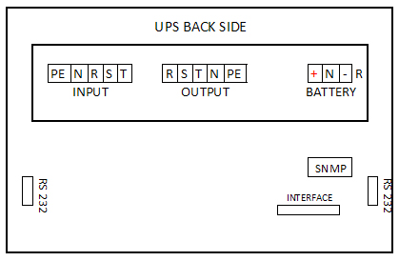
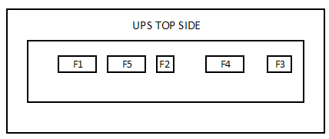

F1. Входной автоматический выключатель (сеть)
F2. Автоматический выключатель Inrush (заряд шины постоянного тока)
F3. Батарейный автоматический выключатель
F4. Выходной автоматический выключатель
F5. Автоматический выключатель ручного байпаса

2.5.1. Подключение питания
Устройства, оснащенные встроенными аккумуляторными батареями, могут иметь опасное электрическое напряжение на своих контактах!
Винтовые клеммы подключения питания расположены в верхней части ИБП 10-15-20-30 and 40 kVA. Для ИБП 60 и 80 kVA они расположены на задней стороне.
Кабели должны быть проведены через отверстие под клеммными колодками.
Убедитесь в том, что все выключатели находятся в выключенном состоянии “OFF”/”0” перед тем как приступать к установке.
Соединения должны быть проделаны как показано на рисунке ниже.
Клеммные подключения ИБП 10 – 250 kVA (3ph-3ph)

10 - 250 kVA UPS Terminal Connection (3Ph – 3Ph)

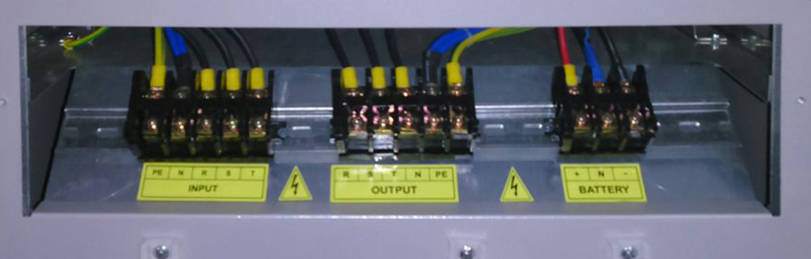
PE OUTPUT U BATTERY (+)
INPUT N OUTPUT L1 BATTERY (N)
INPUT L1 OUTPUT L2 BATTERY (-)
INPUT L2 OUTPUT L3
INPUT L3 PE

Подключение заземления
Для надежной и безопасной работы ИБП он должен быть подключен к заземлению. Подключайте заземление к ИБП перед подключением любых других кабелей!
Для подключения заземления к входной клемме заземления на ИБП следует использовать кабель с низким импедансом.
Клеммы заземления нагрузок должны быть подключены к клемме заземления в выходном разъеме ИБП.
При использовании внешних аккумуляторных батарей, шкаф, в котором они установлены, должен быть заземлен через клемму заземления на разъеме ИБП для подключения внешних аккумуляторных батарей.

2.5.1.2 Подключение сети (Вход)

Перед подключением переключите выключатель внешней цепи на электрической распределительной панели, к которой производится подключение, в положение “OFF”/”ВЫКЛ.” или “0”.
Подключите линии фаз к входным клеммам PE, N, L1, L2 и L3.
Для работы ИБП требуется, чтобы линии фаз были подключены в правильной последовательности. Если при включении ИБП на дисплее появляется предупредительное сообщение “Phase Rotation Fail”, то отключите ИБП и переведите выключатель цепи на распределительной панели, к которой производится подключение, в положение “OFF”/”ВЫКЛ.” или “0”, после чего поменяйте местами на клеммах любые две линии фаз.
Автоматические выключатели на распределительной панели, к которой подключается ИБП должны быть подключены к фазам и нейтрали. Если в панели предусмотрено реле утечки тока 30мА, присоединение должно быть сделано в обход реле (напрямую к сети). Автоматы должны быть с характеристикой D, номиналы должны быть подобраны в соответствии с максимальным током потребления, указанным в технических харакетристиках ИБП.

Для безопасности, батарейный, входной и выходной автоматы должны быть переведены в выключенную позицию “0”. Аккуратно и внимательно следуйте следующим шагам:
- При запуске ИБП никогда не включайте первым батарейным автомат.
- После того как проделали все подклчения, включить входной автомат (Input).
- После этого включите автомат Inrush.
- Пожалуйста, посмотрите напряжение DC шины на передней панели и убедитесь, что оно достигло 350В. Этот процесс не должен занять более 5 секунд, зависит от уровня напряжения сети.
- Включите батарейный автомат сначала в батарейном кабинете.
- После этого включите батарейный автомат на ИБП.
- Включите выходной автомат (Output).
- По завершению процедур, ИБП полностью в работе и нагрузка питается бесперебойно.
- При первом запуске ИБП время автономной работы может быть меньше расчетного. Поэтому мы рекомендуем перед началом использования ИБП провести разряд и заряд АКБ в течение 10 часов.

Когда Вы запустили ИБП, пожалуйста, зайдите в меню ОШИБКИ и проверьте есть ли там какие-либо записи.

Когда ИБП подключен к сети, на его выходе автоматически будет напряжение.

2.5.1.3 Подключение нагрузки (Выход)

Нагрузка подключается к выходным клеммам L1, L2, L3, N, PE. Для более чем одной нагрузок следует подобрать отдельные автоматы в соответствии с мощностью потребления каждой нагрузки. Кабели между нагрузкой и выходом ИБП должны быть соответствующего сечения. Для обеспечения работы функции ИБП защиты от короткого замыкания, каждая нагрузка должна запитана через отдельный автомат номиналом в соответствии с потреблением нагрузки. Это поможет быстро отключить короткозамкнутую нагрузки для продолжения нормальной работы остальных. Для обеспечения наилучшей защиты, номинал автомата каждой отдельной нагрузки должны быть минимальным, достаточным для длительного питания полной нагрузки подключенной к нему.

Силовые кабели должны быть покдлючены к ИБП, распределительной панели и нагрузке.
Включайте нагрузку.

Полная мощность нагрузки должна быть меньше мощности ИБП.

2.5.1.4 Подключение внешних аккумуляторных батарей
Устройства, оснащенные встроенными аккумуляторными батареями, могут иметь опасное электрическое напряжение на своих контактах!
Для подключения внешних аккумуляторных батарей выполните следующую процедуру:
- Переключите выключатель цепи, ведущей к внешним аккумуляторным батареям, в положение “OFF”/”ВЫКЛ.” или “0”.
- Подключите отрицательный контакт (-) внешних аккумуляторных батарей к клемме (-) разъема для подключения батарей,
- Подключите положительный контакт (+) внешних аккумуляторных батарей к клемме (+) разъема для подключения батарей,
- Подключите средний контакт внешних аккумуляторных батарей к клемме N разъема для подключения батарей.
ИБП работает с 62шт. (31х2, +360В, -360В) 12В свинцово-кислотными аккумуляторными батареями. Емкость выбирается исходя из требуемого времени автономной работы при пропадании сети.
При использовании аккумуляторных батарей неправильного типа существует риск их воспламенения и/или взрыва!

2.5.2 Подключение коммуникационных интерфейсов

Необходимая информаци приведена в разделе Коммуникации.

Режимы работы ИБП

Существует три основных режима работы ИБП, которые различаются по путям протекания электроэнергии.
На приводимом ниже рисунке показаны блок-схемы работы ИБП в различных режимах и пути протекания электроэнергии для каждого из этих режимов: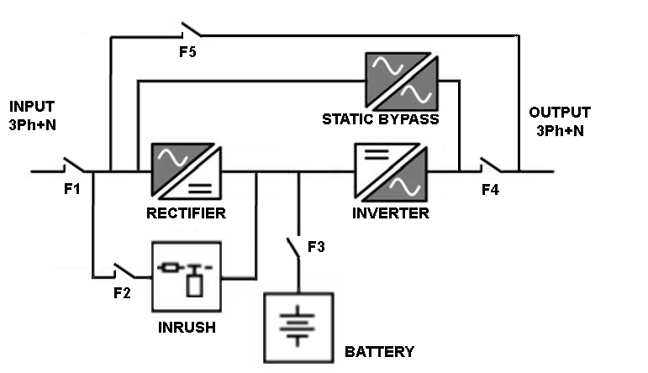

UPS BLOCK DIAGRAM

3.1. Режим Байпас
В этом режиме ИБП потребляют энергию от основного источника электропитания.
Питание нагрузки осуществляется от статической линии by-pass .
Выходное напряжение имеет те же самые значения амплитуды, частоты и формы, что и входное напряжение.
Сила тока, потребляемого нагрузками, ограничивается только устройствами тепловой и магнитной защиты на линии подачи тока.
Напряжение, частота и форма электросигнала, подаваемого в сеть by-pass, должны находиться в допустимых пределах, и для работы ИБП в этом режиме требуется, чтобы в его настройках было разрешено использование режима by-pass.
При выполнении вышеуказанных требований ИБП работает в режиме by-pass в следующих условиях:
- При своем включении.
- Если для режима by-pass выбран максимальный приоритет.
- Если обратный преобразователь (инвертор) выключен или неисправен.
- Если ИБП длительное время работает с перегрузкой.
- Если для режима by-pass выбран максимальный приоритет, то это помогает экономить электроэнергию, поскольку эффективность использования энергии в режиме by-pass выше, чем в нормальном режиме работы ИБП. Если для режима by-pass выбран максимальный приоритет, то ИБП будет работать в этом режиме когда частота, форма и другие характеристики электропитания находятся в допустимых пределах; если же они выйдут за эти пределы, то ИБП переключится в нормальный режим работы.
В отличие от нормального режима работы ИБП, режим by-pass не обеспечивает идеальной стабильности частоты, формы и другие характеристики электропитания, подаваемого на нагрузки. По этой причине данным режимом следует пользоваться с осторожностью и учитывать необходимость обеспечения надлежащего уровня защиты для подключенных к ИБП нагрузок.
В отличие от нормального режима работы ИБП, режим by-pass не обеспечивает раздельной защиты нагрузок от короткого замыкания. При возникновении короткого замыкания в одной из нагрузок в режиме by-pass произойдет обесточивание всех нагрузок, подключенных к ИБП.
Продолжительная работа ИБП в условиях перегрузки может привести к срабатыванию устройств тепловой или магнитной защиты. В этом случае произойдет обесточивание всех нагрузок, подключенных к ИБП.
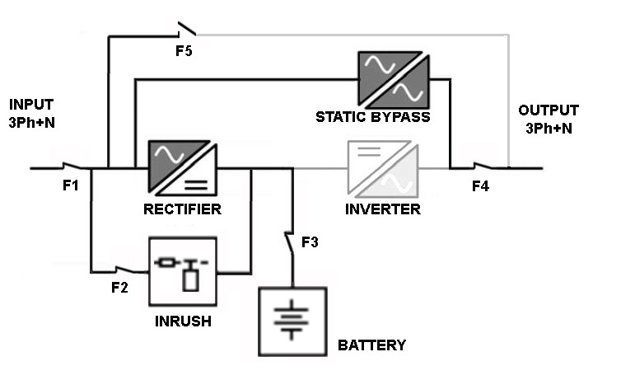
BYPASS MODE

3.2. Нормальный режим работы ИБП
В этом режиме ИБП потребляет энергию от основного источника электропитания.
Питание нагрузок осуществляется через выпрямитель и обратный преобразователь (инвертор). Переменное напряжение, подаваемое на вход ИБП, преобразуется в постоянное напряжение с помощью выпрямителя, а затем вновь преобразуется в переменное напряжение с помощью инвертора. Это позволяет получить на выходе ИБП напряжение стабильной синусоидальной формы с постоянными значениями частоты и амплитуды.
В нормальном режиме работы напряжение на выходе ИБП имеет синусоидальную форму с регулируемыми значениями амплитуды и частоты, не зависящими от характеристик напряжения на входе.
Инвертор синхронизируется по частоте с напряжением, подаваемым на вход by-pass, для обеспечения возможности плавного переключения нагрузок на питание от by-pass в случае перегрузки или выхода обратного преобразователя (инвертора) из строя.
Для работы в нормальном режиме необходимо, чтобы в настройках было разрешено использование и выпрямителя, и обратного преобразователя (инвертора), а характеристики напряжения, подаваемого на вход ИБП, должны находиться в пределах, допустимых для его использования выпрямителем.
При выполнении вышеуказанных требований ИБП работает в нормальном режиме в следующих условиях:
- Если для использования обратного преобразователя (инвертора) выбран максимальный приоритет.
- Если для режима by-pass выбран максимальный приоритет, но возможность использования by-pass была отключена или при выходе за допустимые пределы формы, частоты или иных характеристик подаваемого на вход напряжения.
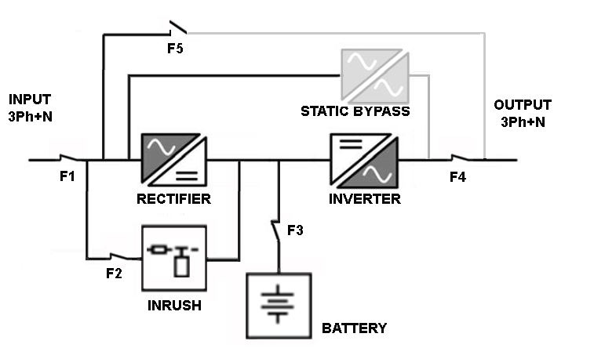
NORMAL MODE

3.3. Режим работы от батарей

В этом режиме ИБП потребляет энергию от аккумуляторных батарей, а питание нагрузок осуществляется через обратный преобразователь (инвертор).
На выход ИБП подается напряжение стабильной синусоидальной формы с регулируемыми значениями частоты и амплитуды, не зависящими от напряжения, обеспечиваемого аккумуляторными батареями.
Для работы ИБП в режиме работы от батарей необходимо, чтобы в настройках было разрешено использование обратного преобразователя (инвертора), а напряжение на аккумуляторных батареях должно находиться в допустимых пределах.
При выполнении вышеуказанных требований ИБП работает в режиме работы от аккумуляторных батарей в следующих условиях:
- Если выпрямитель отключен.
- Если форма, частота или другие характеристики напряжения, подаваемого на вход ИБП, выходят за пределы, установленные для его использования выпрямителем.
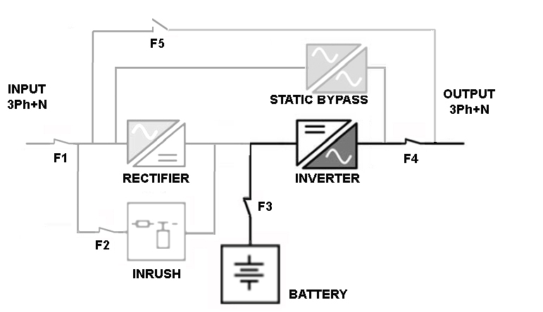
BATTERY MODE

4. Управление и мониторинг

4.1. Панель управления
Панель управления, расположенная в верхней части передней панели ИБП, информирует пользователя о состоянии ИБП, режиме его работы и результатах измерений, на ней же выводятся предупредительные сообщения. С ее помощью осуществляется доступ к командам управления и значениям настроек.
Панель управления, показанная на приведенном ниже рисунке, состоит из трех частей. Схематическая панель информирует пользователя о пути протекания энергии, используемом в настоящее время, и о имеющихся сбоях/неисправностях. Жидкокристаллический дисплей используется для вывода меню и предупредительных сообщений. С помощью кнопок осуществляется навигация в меню и выбор их различных пунктов.

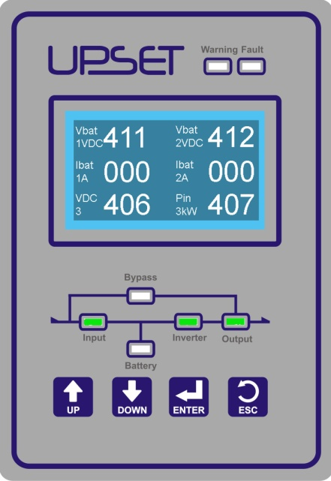

4.1.1. Кнопки
Функции кнопок приведены ниже:
КНОПКА | СИМВОЛ | ФУНКЦИЯ
UP |  | Промотка пунктов меню или значений параметров вверх. При изменении параметров каждое нажатие на эту кнопку увеличивает выбранное значение.
DOWN |  | Промотка пунктов меню или значений параметров вниз. При изменении параметров каждое нажатие на эту кнопку уменьшает выбранное значение.
ENTER |  | Выбор текущего пункта меню или подтверждение выбранного/установленного значения параметра.
ESC |  | Выход из текущего меню.

4.1.2. Схематическая панель

Она представляет собой диаграмму, на которой с помощью нескольких светодиодов отображается используемый в настоящее время путь протекания энергии в ИБП. В приводимой ниже таблице указаны обозначения этих светодиодов и их назначение:

СВЕТОДИОДЫ
НАЗВАНИЕ | ЦВЕТ | ЗНАЧЕНИЕ | СОСТОЯНИЕ
“ВХОД” | Зеленый | Входное напряжение нормальное, и выпрямитель работает | Горит
“ВХОД” | Зеленый | Входное напряжение нормальное, но выпрямитель выключен | Мигает
“ВХОД” | Зеленый | Входное напряжение близко к его верхнему или нижнему предельному значению, и выпрямитель работает | Мигает
“ВХОД” | Зеленый | Входное напряжение отсутствует или неправильное | Не горит
“Battery”  (“Батарея”) | Зеленый | ИБП работает от батареи, и напряжение на батарее находится в пределах нормы | Горит
“Battery”  (“Батарея”) | Зеленый | ИБП проводит тестирование батареи, и напряжение на батарее находится в пределах нормы | Горит
“Battery”  (“Батарея”) | Зеленый | ИБП работает от батареи, и напряжение на батарее близко к минимальному допустимому пределу (батарея почти разрядилась) | Мигает
“Battery”  (“Батарея”) | Зеленый | ИБП проводит тестирование батареи, и напряжение на батарее близко к минимальному допустимому пределу (батарея почти полностью разряжена) | Мигает
“Battery”  (“Батарея”) | Зеленый | Выпрямитель работает и способен обеспечивать всю мощность, необходимую для работы обратного преобразователя (инвертора) | Не горит
“Inverter”  (“Обратный преобразователь”) | Зеленый | Нагрузка питается через инвертер | Горит
“Inverter”  (“Обратный преобразователь”) | Зеленый | Инвертер не используется | Не горит
“Load”  (“Нагрузка”) | Зеленый | Питание подается на нагрузку | Горит
“Load”  (“Нагрузка”) | Зеленый | Питание подается на нагрузку, но ИБП перегружен | Мигает
“Load”  (“Нагрузка”) | Зеленый | Выходное напряжение неправильное или отсутствует | Не горит
“Bypass” | Желтый | Нагрузка питается через линию статического by-pass | Горит
“Bypass” | Желтый | By-pass не используется | Не горит
“Fault”  (“Неисправность”) | Красный | Нет предупредительных сообщений | Не горит
“Fault”  (“Неисправность”) | Красный | Имеется предупредительное сообщение | Мигает
“Fault”  (“Неисправность”) | Красный | Имеется важное предупредительное сообщение | Горит
“Warning”  (“Предупрежедние”) | Красный

4.1.3. ЖК дисплей и пользовательское меню

На ЖК-дисплее выводятся детальные сообщения о состоянии ИБП, предупредительные сообщения и результаты измерений. ЖК-дисплей также позволяет оператору управлять работой ИБП и его настройками. Вся информация, команды и значения параметров приводятся в меню, имеющих следующую структуру:
OUTPUT VALUE
ECO MODE ON/OFF

SYSTEM ON/OFF
INPUT VALUE
BYPASSON/OFF

BATTERY AND DC VALUE
MINOR ALR.ON/OFF

MAJOR ALRON/OFF
ALARMS
BT. TESTON/OFF

EVENTS
DATE-TIME

SYSTEM DATA

COMMAND

LANGUAGE

- МЕНЮ ЗНАЧЕНИЙ ВЫХОДНЫХ ПАРАМЕТРОВ

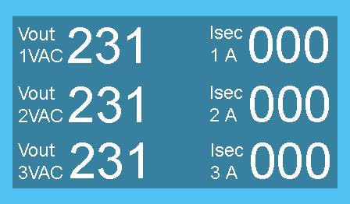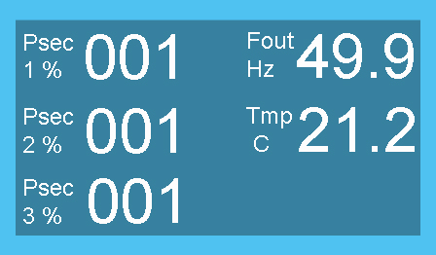

Vout | = | XXX | VAC | Выходное напряжение линия-нейтраль
Isec | = | XXX | A | Токи на выходе
Psec | = | XXX | % | Отношение текущей активной мощности инвертора к номинальной
Fout | = | XX,X | Hz | Частота выходного напряжения
Tmp | = | XX,X | ^{O}C | Окружающая температура

- МЕНЮ ЗНАЧЕНИЙ ВХОДНЫХ ПАРАМЕТРОВ

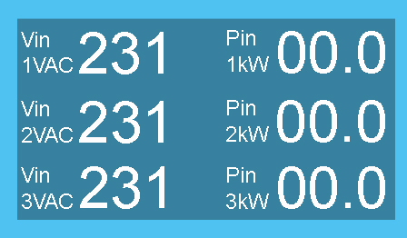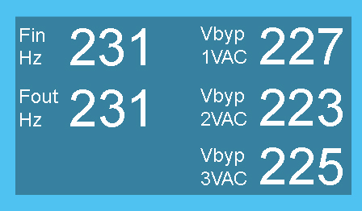

Vin | = | XXX | VAC | Входное напряжение линия-нейтраль
Pin | = | XX.X | kW | Входная мощность в кВт
fin | = | XXX | Hz | Частота входного напряжения
fo | = | XX,X | Hz | Частота выходного напряжения
Vbyp | = | XX,X | VAC | Напряжение линии байпаса

- ПОДМЕНЮ БАТАРЕИ И ШИНЫ ПОСТОЯННОГО ТОКА

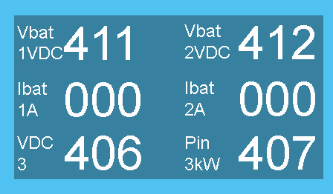

Vbat1 | = | XXX | VDC | Напряжение положительной ветки батарейной группы
Vbat2 | = | XXX | VDC | Напряжение отрицательной ветки батарейной группы
Ibat1 | = | XXX | ±A | Ток положительной ветки батарейной группы  Положительный при заряде, отрицательный при разряде
Ibat2 | = | XXX | ±A | Ток отрицательной ветки батарейной группы  Положительный при заряде, отрицательный при разряде
VDC1 | = | XXX | VDC | Положительное напряжение шины постоянного тока
VDC2 | = | XXX | VDC | Отрицательное напряжение шины постоянного тока

- ПОДМЕНЮ ОШИБКИ

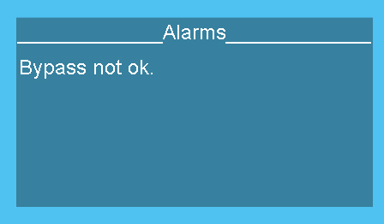

В этом подменю навигация осуществляется кнопками вверх и вниз.
Возможные ошибки описаны ниже:

ОШИБКА | ЗНАЧЕНИЕ | ДЕЙСТВИЯ
-BYPASS NOT OK | Напряжение байпаса находится вне установленных пределов | Дождитесь пока напряжение и частота байпаса вернутся в допустимые для работы пределы.  Проверьте правильность подключения фаз на входе.
-BYPASS HIGH | Напряжение питания, подаваемое на байпас, имеет слишком высокое значение
-BYPASS LOW | Напряжение питания, подаваемое на байпас, имеет слишком низкое значение
-BYPASS SEQUENCE FAULT | Частота байпаса находится вне установленных пределов, может быть неправильная последовательность фаз
-MAINTENANCE BYPASS ON | Переключатель ручного байпаса находится в положении “ON” (“ВКЛ.”). | Переведите ручной байпас в выключенное положение “OFF” (“ВЫКЛ.”)
-OVER TEMPERATURE | Перегрев | Проверьте, возможно что-то мешает проникновению воздуха в ИБП. Убедитесь, что вокруг ИБП есть свободное пространство 20 см. Убедитесь, что окружающая температура в норме и на ИБП не падают прямые солнечные лучи. Отключите несколько нагрузок.
-OVER LOAD | Перегрузка | Отключите некототрые нагрузки от ИБП
-INVERTER OR RECTIFIER OFF | Инвертор или Выпрямитель выдали ошибки три раза подряд и заблокировались | Включите систему через меню. Если ошибка сохраняется – свяжитесь с техническим сервисом
-LOAD VOLTAGE NOT OK | Напряжение нагрузки находится вне установленных пределов | Переведите выключатели батареи, сети и нагрузки во включенное состояние “ON” (“ВКЛ.”) и подождите немного.  Если ошибка сохраняется – свяжитесь с техническим сервисом
-MAINS HIGH | Напряжение сети имеет слишком высокое значение | Дождитесь пока напряжение и частота сети вернутся в допустимые для работы пределы.  Проверьте правильность подключения фаз на входе.
-MAINS LOW | Напряжение сети имеет слишком низкое значение
-MAINS SEQUENCE FAULT | Частота сети находится вне установленных пределов, может быть неправильная последовательность фаз
-DC NOT OK | Напряжение шины постоянного тока находится вне установленных пределов | Переведите выключатели батареи, сети и нагрузки во включенное состояние “ON” (“ВКЛ.”) и подождите немного.  Если ошибка сохраняется – свяжитесь с техническим сервисом
-DC VOLTAGE HIGH | Напряжение шины постоянного тока имеет слишком высокое значение
-DC VOLTAGE LOW | Напряжение шины постоянного тока имеет слишком низкое значение
-REMOTE OFF | ИБП отключен дистанционно | Включите систему через меню. Если ошибка сохраняется – свяжитесь с техническим сервисом
-BATT. FAILED | Ошибка батареи получена в конце теста батарей | Перезарядите аккумуляторные батареи и проведите тест заново. Если ошибка сохраняется – свяжитесь с техническим сервисом
-BATT. OPEN CIRCUIT | Батарейный предохранитель или автомат включен. | Отключите батарейную цепь. Если ошибка сохраняется – свяжитесь с техническим сервисом
-BATT. LOW | Напряжение батареи имеет слишком низкое значение | Зарядите аккумуляторные батареи

- МЕНЮ СОБЫТИЙ

В памяти могут хранится до 5000 событий. Кнопками Вверх и Вниз можно просмотреть все записи. Можно удалить все записи нажав клавишу Enter 3 раза подряд.

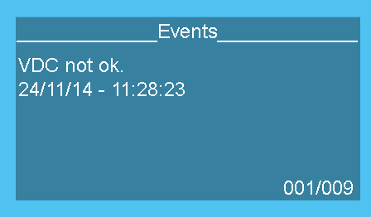

- ИНФОРМАЦИЯ О СИСТЕМЕ
Можно посмотреть модель, программное обеспечение и серийный номер ИБП
- МЕНЮ КОММАНД

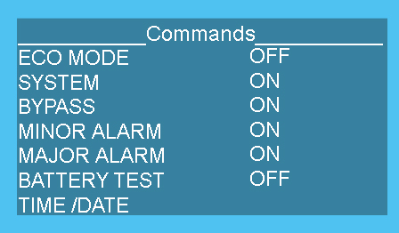
ECO MODE | OPEN
ECO MODE | CLOSE
SYSTEM | OPEN
SYSTEM | CLOSE
BYPASS | OPEN
BYPASS | CLOSE
MINOR ALARM | OPEN
MINOR ALARM | CLOSE
MAJOR ALARM | OPEN
MAJOR ALARM | CLOSE
BATTERY TEST | OPEN
BATTERY TEST | CLOSE
DATE TİME

- МЕНЮ ЯЗЫКА


Правила эксплуатации

В данной главе описаны процедуры, используемые при эксплуатации ИБП, и также для его включения и выключения. Все операции в этих процедурах должны выполняться в той последовательности, в которой они приводятся в данном Руководстве.

Включение ИБП

Для безопасности, батарейный, входной и выходной автоматы должны быть переведены в выключенную позицию “0”. Аккуратно и внимательно следуйте следующим шагам:
- При запуске ИБП никогда не включайте первым батарейным автомат.
- После того как проделали все подклчения, включить входной автомат (Input).
- После этого включите автомат Inrush.
- Пожалуйста, посмотрите напряжение DC шины на передней панели и убедитесь, что оно достигло 350В. Этот процесс не должен занять более 5 секунд, зависит от уровня напряжения сети.
- Включите батарейный автомат сначала в батарейном кабинете.
- После этого включите батарейный автомат на ИБП.
- Включите выходной автомат (Output).
- По завершению процедур, ИБП полностью в работе и нагрузка питается бесперебойно.
- При первом запуске ИБП время автономной работы может быть меньше расчетного. Поэтому мы рекомендуем перед началом использования ИБП провести разряд и заряд АКБ в течение 10 часов.

Когда Вы запустили ИБП, пожалуйста, зайдите в меню ОШИБКИ и проверьте есть ли там какие-либо записи.

Полная мощность нагрузки должна быть меньше мощности ИБП.

Выключение ИБП

- Выберите в меню; system = OFF чтобы выклюить ИБП.

- Переведите выключатель выходной цепи (F4) в положение “0”/“OFF” (“ВЫКЛ.”).
- Переведите выключатель входной цепи (F1), выключатель Inrush пусковой цепи (F2) и выключатель ручного байпаса (F5) в положение “0”/“OFF” (“ВЫКЛ.”).
- Переведите выключатель аккумуляторной батареи (F3), в положение “0”/“OFF” (“ВЫКЛ.”).
- Переведите выключатель цепи, ведущей к внешним аккумуляторным батареям, в положение “0”/“OFF” (“ВЫКЛ.”).
- Переведите выключатель цепи на электрической распределительной панели, от которой осуществляется питание ИБП, в положение “0”/“OFF” (“ВЫКЛ.”).
- Переведите выключатель цепи на электрической распределительной панели, от которой осуществляется питание by-pass, в положение “0”/“OFF” (“ВЫКЛ.”).
Если ИБП длительное время не используется, то для продления срока службы аккумуляторных батарей необходимо периодически производить их подзарядку. Необходимая частота подзарядки аккумуляторных батарей, которая зависит от температуры, приводится в разделе “Хранение” данного Руководства.

Переход на ручной байпас в процессе работе

Данный режим позволяет пользователю изолировать электронные компоненты ИБП от системы питания и нагрузки, в то же время не прерывая питания нагрузки, за счет подключения нагрузки напрямую к источнику питания by-pass .
Данный режим полезен при проведении обслуживания и ремонта ИБП. Его включение должно осуществляться только авторизованным техническим персоналом!
Обслуживание и ремонт ИБП должны проводиться только авторизованным техническим персоналом!
- Переведите выключатель ручного байпаса (F5) в положение “I”/“ON” (“ВКЛ.”).
- Убедитесь в том, что ИБП начнет работать в режиме Байпас (на ЖК-дисплее должно появиться сообщение “BYPASS”). Форма, частота и другие характеристики напряжения, подаваемого на байпаса, должны находиться в допустимых пределах, а в настройках ИБП должно быть разрешено использование режима by-pass .
- Переведите выключатель входной цепи (F1) и выключатель Inrush пусковой цепи (F2) в положение “0”/“OFF” (“ВЫКЛ.”).
- Переведите выключатель цепи, ведущей к аккумуляторным батареям (F3), в положение “0”/“OFF” (“ВЫКЛ.”).
- Переведите выключатель выходной цепи (F4) в положение “0”/“OFF” (“ВЫКЛ.”).
- Через некоторое время звуковой сигнал и ЖК-дисплей должны отключиться.
В режиме ручного байпаса электропитание нагрузки осуществляется непосредственно питанием, подаваемым на вход, поэтому какой-либо защиты от прерывания питания или нарушения его характеристик нет.
Хотя во включаемом режиме ручного байпаса все выключатели цепей за исключением (F5) находятся в положении “OFF” (“ВЫКЛ.”), на измерительных цепях, фильтрах и клеммах ИБП может присутствовать опасное электрическое напряжение!

Переход из ручного байпаса на ИБП

- Переведите выключатель выходной цепи (F4) в положение “I”/“ON” (“ВКЛ.”).
- Переведите выключатель входной цепи (F1) и выключатель Inrush пусковой цепи (F2) в положение “I”/“ON” (“ВКЛ.”).
- Переведите выключатель ручного байпаса (F5) в положение “0”/“OFF” (“ВЫКЛ.”).
- Убедитесь в том, что на ЖК-дисплее появилось сообщение “NORMAL”.
- Переведите выключатель цепи, ведущей к аккумуляторным батареям (F3), в положение “I”/“ON” (“ВКЛ.”).

Особенности и ограничения при работе

Ограничения на электропитание в нормальном режиме работы

Для работы ИБП в нормальном режиме частота и среднеквадратичное значение напряжения питания должны находиться в допустимых пределах.
Нижний предел напряжения зависит от нагрузки на ИБП; он снижается с уменьшением нагрузки, достигая 80 В между линией фазы и нейтралью.
Верхний и нижний пределы допустимого диапазона частоты и верхний предел допустимого диапазона напряжений являются фиксированными.
Диапазоны напряжения и частоты, необходимые для нормальной работы ИБП, указаны в разделе “Технические характеристики ИБП” данного Руководства.
Эти особенности снижают необходимость в использовании аккумуляторных батарей, что повышает срок их службы и длительность времени, в течение которого ИБП способен обеспечивать непрерывное питание нагрузки при нестабильных характеристиках входного напряжения питания.

6.2. Ограничения на питание в режиме байпас

Для работы ИБП в режиме by-pass частота и среднеквадратичное значение напряжения питания линии by-pass, а также его общее искажение высшими гармониками должны находиться в допустимых пределах.
Для включения и отключения режима by-pass используются различные пороговые среднеквадратичные значения напряжения. Это обеспечивает эффект гистерезиса и предотвращает слишком частое переключение ИБП между различными режимами работы если характеристики подаваемого в линию by-pass напряжения очень близки к их граничным значениям.
Предельные значения характеристик напряжения питания линии by-pass устанавливаются программно. Они могут быть изменены по специальному запросу.

Тестирование аккумуляторных батарей

Данная функция позволяет пользователям получать информацию о состоянии аккумуляторных батарей. Если срок их службы подходит к концу, то тест даст отрицательный результат.
Срок службы аккумуляторных батарей зависит от нескольких параметров, в том числе от числа циклов зарядки-разрядки, степени разрядки и температуры окружающей среды. С повышением температуры срок службы аккумуляторных батарей резко сокращается, поэтому рекомендуется поддерживать температуру воздуха на уровне +20º C.
Для выполнения тестирования аккумуляторных батарей выберите пункт “START B. TEST” (“НАЧАТЬ ТЕСТИРОВАНИЕ БАТАРЕЙ”) в меню “COMMANDS” (“КОМАНДЫ”) и подождите несколько секунд. Во время этого тестирования ИБП переключится в режим работы от аккумуляторных батарей. Приблизительно через 10 секунд ИБП переключится в исходный режим работы. Если батареи успешно пройдут тест, то никаких предупредительных сообщений выведено не будет.
Если батареи не пройдут тест, то в подменю “ALR” появится предупредительное сообщение “BATT FAILED” (“БАТАРЕИ НЕИСПРАВНЫ”). В этом случае убедитесь, что выключатель цепи, ведущей к аккумуляторным батареям, находится в положении “I”/“ON” (“ВКЛ.”), и поставьте батареи заряжаться на срок не менее 10 часов, после чего повторите их тестирование. Если батареи по-прежнему не пройдут тест, то свяжитесь со службой технической поддержки для организации их замены.
Перед началом тестирования аккумуляторных батарей убедитесь в том, что они полностью заряжены, и что выключатель цепи, ведущей к аккумуляторным батареям, находится в положении “I”/“ON” (“ВКЛ.”). Если эти правила будут нарушены, то тест будет не пройден даже если батареи совершенно исправны.
Предупредительное сообщение “BATT FAILED” (“БАТАРЕИ НЕИСПРАВНЫ”) не исчезнет до тех пор, пока батареи не пройдут новый тест успешно.

Поведение при возникновении перегрузки

При работе в нормальном режиме или в режиме работы от аккумуляторных батарей ИБП может в течение ограниченного времени обеспечивать питание подключенных к нему нагрузок даже при наличии перегрузки, что указано в разделе “Технические характеристики ИБП”. После истечения указанного времени ИБП автоматически переключается в режим by-pass если использование режима by-pass разрешено и характеристики подаваемого в линию by-pass питания находятся в допустимых пределах.
Если перегрузка сохраняется и в режиме by-pass , то это может привести к срабатыванию устройств тепловой/магнитной защиты и к разрыву ими выходной цепи. В этом случае все нагрузки, подключенные к этой цепи, будут обесточены.
Для обеспечения максимально высококачественного электропитания подключенных к ИБП нагрузок убедитесь в том, что ИБП не перегружен.

Электронная система защиты от коротких замыканий

При использовании этой функции ИБП пытается заставить сработать устройства тепловой/магнитной защиты на цепи, ведущей к закороченной нагрузке, продолжая обеспечивать ее питание в течение короткого времени. Для осуществления этой функции ИБП должен работать в нормальном режиме или в режиме работы от аккумуляторных батарей.
Для реализации функции защиты от коротких замыканий каждая подключенная к ИБП нагрузка должна питаться через свой собственный выключатель цепи с характеристиками, определяемыми потребляемой ею силой тока. Такая схема подключения нагрузок позволяет обеспечить возможность быстрого отключения закороченных нагрузок без нарушения непрерывности работы остальных нагрузок. Для обеспечения максимального уровня защиты сила тока, при которой происходит каждого из прерывателей цепи, должна иметь минимальное значение, обеспечивающее нормальную непрерывную работу соответствующей нагрузки.
Если защитное устройство не сможет разомкнуть цепь в течение заданного времени, то ИБП перестанет подавать напряжение на свои выходные клеммы.

Коммуникационный разъем

RS232

Для подключения к ИБП с помощью этого интерфейса необходимо использовать кабель с разъемом типа DSUB-9 “мама” и указанным ниже расположением контактов.
В приводимой ниже таблице дается описание контактов этого интерфейсного разъема:
РАСПОЛОЖЕНИЕ И ФУНКЦИИ КОНТАКТОВ В РАЗЪЕМЕ ИНТЕРФЕЙСА RS-232
Номер контакта | Название сигнала | Описание сигнала
2 | RX | Получение данных
3 | TX | Передача данных
5 | GND | “Земля”

Кабель интерфейса RS-232 должен быть экранирован, а его длина не должна превышать 15 м.

Обслуживание

Необходимо заменять аккумуляторные батареи, вентиляторы и конденсаторы после окончания их паспортного срока службы.
Внутри корпуса ИБП находятся металлические детали, которые могут оставаться горячими и/или под напряжением даже после отключения ИБП. Контакт с ними может вызывать ожоги и/или поражение электрическим током. Все операции по обслуживанию ИБП, за исключением замены плавких предохранителей, должны проводиться только авторизованным техническим персоналом!
При обслуживании шунта некоторые детали внутри корпуса ИБП (клеммы, фильтры электромагнитных помех и измерительные цепи) должны оставаться под напряжением. Для полного обесточивания всех деталей ИБП переведите выключатели цепей на электрических распределительных панелях, от которых осуществляется питание ИБП и by-pass, и на шкафчике, где установлены внешние аккумуляторные батареи, в положение “OFF”/”0” (“ВЫКЛ.”). Встроенные аккумуляторные батареи также необходимо отключить от системы..

Батарейные предохранители

Перевод прерывателя цепи, ведущей к аккумуляторным батареям, в положение “I”/“ON” (“ВКЛ.”) до появления сообщения “NORMAL” на ЖК-дисплее может приводить к перегоранию плавких предохранителей аккумуляторных батарей.
Для замены плавких предохранителей для аккумуляторных батарей следует использовать только плавкие предохранители сверхбыстрого срабатывания типа Gould 22x58 aR 660 В с теми же паспортными данными или эквивалентные им.

Аккумуляторные батареи
Срок службы аккумуляторных батарей сильно зависит от температуры окружающей среды. На срок их службы также влияют и другие факторы, в том числе число циклов зарядки-разрядки и степень их разрядки.
При температуре окружающей среды в 10 – 20º C срок службы аккумуляторных батарей составляет от 3 до 10 лет. Выполнение тестирования аккумуляторных батарей позволяет получить информацию об их текущем состоянии (дополнительную информацию по данному вопросу см. в разделе “Тестирование аккумуляторных батарей”).
При использовании аккумуляторных батарей неправильного типа или их неправильного числа существует риск их воспламенения и/или взрыва!
При утилизации не бросайте аккумуляторные батареи в огонь – это может привести к их взрыву! Не пытайтесь вскрыть или повредить корпуса аккумуляторных батарей. Вытекший из них электролит является токсичным и может представлять опасность для кожи и глаз!

Вентиляторы

Срок службы вентиляторов, охлаждающих электронные компоненты ИБП, зависит от интенсивности их использования и от условий окружающей среды.
Рекомендуется производить профилактическую замену вентиляторов раз в 4 года. Эта замена должна осуществляться только авторизованным техническим персоналом!

Конденсаторы

Срок службы конденсаторов на шинах постоянного тока и в системах входных и выходных фильтров зависит от интенсивности нагрузок на них, а также от условий окружающей среды.
Рекомендуется производить профилактическую замену конденсаторов раз в 4-5 лет. Эта замена должна осуществляться только авторизованным техническим персоналом!

Выявление и устранение неисправностей

В данном разделе приводится информация о процедурах, которые следует выполнять при нарушении нормальной работы ИБП. Если вам не удастся самостоятельно устранить возникшие проблемы, свяжитесь с авторизованной службой технической поддержки и укажите при этом следующую информацию:
- Модель и серийный номер ИБП, которые указаны на пластине на задней панели корпуса ИБП. Данная информация также содержится в отчете о тестировании, прилагающемся к ИБП.
- Коды ALR и ST, указанные в меню “ALARMS” (“ПРЕДУПРЕДИТЕЛЬНЫЕ СООБЩЕНИЯ”).
Внутри корпуса ИБП находятся металлические детали, которые могут оставаться горячими и/или под напряжением даже после отключения ИБП. Контакт с ними может вызывать ожоги и/или поражение электрическим током. Обслуживание ИБП должно проводиться только авторизованным техническим персоналом!
Предупредительные сообщения и проблемы, с которыми вы можете столкнуться при работе ИБП, указаны в приводимой ниже таблице.
Если вы заметите какие-либо аномалии в работе ИБП, то в первую очередь проверьте его заземление, проверьте положение выключателей цепи, проверьте предупредительные сообщения в меню “ALARMS” (“ПРЕДУПРЕДИТЕЛЬНЫЕ СООБЩЕНИЯ”) и сравните их с приводимой ниже таблицей. Проверьте все пункты, соответствующие каждому предупредительному сообщению. Если ваш случай не указан/не рассматривается в таблице, или если предлагаемые действия не позволят решить возникшую проблему, свяжитесь со службой технической поддержки.

Предупредительное сообщение | Возможные причины | Действия
“BYP BAD” (“НЕПРАВИЛЬНОЕ НАПРЯЖЕНИЕ В ЦЕПИ by-pass ”) | Напряжение питания, подава-емое в цепь by-pass, отличается от опорного сигнала обратного преобразователя | Убедитесь в том, что прерыватель цепи by-pass находится в положении “I"/"ON" (“ВКЛ.”). (Если ИБП не имеет отдельного питания для by-pass, то убедитесь в том, что прерыватель входной цепи находится в положении “I"/"ON" (“ВКЛ.”).)
“BYP BAD” (“НЕПРАВИЛЬНОЕ НАПРЯЖЕНИЕ В ЦЕПИ by-pass ”) | Напряжение питания, подава-емое в цепь by-pass , находится вне допустимых пределов, или его общее искажение высшими гармониками превышает 10%
“VBYP HIGH” (“СЛИШКОМ ВЫСО-КОЕ НАПРЯЖЕНИЕ НА by-pass ”) | Напряжение питания, подава-емое на by-pass , имеет слишком высокое значение | Убедитесь в том, что характеристики подаваемого в цепь by-pass напряжения находятся в допустимых пределах.
“VBYP LOW” (“СЛИШКОМ НИЗКОЕ НАПРЯЖЕНИЕ НА by-pass ”) | Напряжение питания, подава-емое в цепь by-pass , имеет слишком низкое значение
“BYP SYN FL” (“НЕПРАВИЛЬНАЯ ЧАСТОТА НАПРЯЖЕ-НИЯ В ЦЕПИ by-pass ”) | Напряжение питания, подавае-мое в цепь by-pass, имеет чрезвычай-но низкое значение, или его частота имеет недопустимое значение
“BYP SEQ FL” (“НЕПРАВИЛЬНО ПОДКЛЮЧЕНЫ ФАЗЫ В ЦЕПИ by-pass” | Линии фаз в цепи by-pass подключены в неправильной последовательности | Необходимо изменить последовательность подключения линий фаз для питания by-pass. Проконсультируйтесь со службой технической поддержки.
“MAN BYP” (“РЕЖИМ by-pass ВКЛЮЧЕН ВРУЧНУЮ”) | Переключатель для включения режима by-pass вручную находится в положении “ON” (“ВКЛ.”) | Проверьте положение переключателя для включения режима by-pass вручную.
“INV OVTE” (“ИНВЕРТЕР ПЕРЕГРЕЛСЯ”) | Блок инвертора имеет недопустимо высокую температуру | Если имеется перегрузка, то отключите избыточную нагрузку.  Измерьте температуру воздуха возле ИБП и убедитесь в том, что она находится в допустимых пределах.  Проверьте работу вентиляторов.
“OUT OVLD” (“СЛИШКОМ БОЛЬШАЯ НАГРУЗКА”) | Среднеквадратичный ток в любой из выходных линий превышает его номинальное значение | Если имеется перегрузка, то отключите избыточную нагрузку. Если полная мощность, потребляемая нагрузкой, не превышает номинальной мощности ИБП, убедитесь в том, что нагрузка равномерно распределяется по всем линиям фаз.
“INV BLKD” (“РАБОТА ИНВЕРТОРА БЛОКИРОВАНА”) | Работа инвертора автоматически блокирована из-за возникновения неисправности | Проконсультируйтесь со службой технической поддержки.
“VSEC NOK” (“НЕДОПУСТИМОЕ ЗНАЧЕНИЕ ВЫХОДНОГО НАПРЯЖЕНИЯ”) | Возможно, ИБП еще не вклю-чился. Это сообщение может присутствовать постоянно если ИБП необходимо включать с заблокированным by-pass или если напряжение на шунте имеет недопустимое значение. | Убедитесь в том, что все выключатели цепей находятся в положении "I"/"ON" (“ВКЛ.”).  Проверьте наличие других предупреди-тельных сообщений. Если они есть, то опробуйте предлагаемые для них решения.  Проверьте значения настроек, проверьте напряжение на входе ИБП и прочтите раздел “Режимы работы ИБП” в данном Руководстве. Убедитесь в том, то имеющееся сочетание настроек и напряжения на входе не предотвращает работу ИБП.
“VSEC NOK” (“НЕДОПУСТИМОЕ ЗНАЧЕНИЕ ВЫХОДНОГО НАПРЯЖЕНИЯ”) | ИБП мог прервать питание нагрузок, поскольку сочетание характеристик напряжения питания и установленных в меню “COMMANDS” настроек не допускают его работу ни в одном из режимов (например, если инвертор отключен, а значения напряже-ния на входе и by-pass находятся вне допустимых пределов, или если выпрямитель отключен, а напряжение на by-pass имеет недопустимое значение, или если питание отсутствует дли-тельное время, а аккумуляторные батареи разрядились)
“VSEC NOK” (“НЕДОПУСТИМОЕ ЗНАЧЕНИЕ ВЫХОДНОГО НАПРЯЖЕНИЯ”) | Выключатель входной цепи находится в положении "0"/"OFF" (“ВЫКЛ.”)
“VIN HIGH” (“СЛИШКОМ ВЫСО-КОЕ НАПРЯЖЕНИЕ НА ВХОДЕ”) | Напряжение питания на входе между линией фазы и нейтралью имеет слишком высокое значение | Убедитесь в том, что характеристики подаваемого на вход напряжения питания находятся в допустимых пределах.
“VIN LOW” (“СЛИШКОМ НИЗКОЕ НАПРЯЖЕНИЕ НА ВХОДЕ”) | Напряжение питания на входе между линией фазы и нейтралью имеет слишком низкое значение
“IN SYN FLR” (“НЕПРАВИЛЬНАЯ ЧАСТОТА НАПРЯЖЕ-НИЯ НА ВХОДЕ”) | Напряжение питания, подавае-мое на вход ИБП, имеет чрезвычайно низкое значение, или его частота имеет недопустимое значение | Убедитесь в том, что характеристики подаваемого на вход напряжения питания находятся в допустимых пределах.
“IN SEQ FLR” (“НЕПРАВИЛЬНО ПОДКЛЮЧЕНЫ ФАЗЫ НА ВХОДЕ”) | Линии фаз на входе ИБП подключены в неправильной последовательности | Необходимо изменить последовательность подключения линий фаз на входе ИБП. Проконсультируйтесь со службой технической поддержки.
“RECT OVTE” (“ВЫПРЯМИТЕЛЬ ПЕРЕГРЕЛСЯ”) | Блок выпрямителя имеет недопустимо высокую температуру | Измерьте температуру воздуха возле ИБП и убедитесь в том, что она находится в допустимых пределах.  Проверьте работу вентиляторов.
“RECT OVLD” (“ПЕРЕГРУЗКА ВЫПРЯМИТЕЛЯ”) | Среднеквадратичный ток по любой из входных линий превышает его номинальное значение | Если имеется перегрузка, то отключите избыточную нагрузку от ИБП.
“VDC HIGH” (“СЛИШКОМ ВЫСО-КОЕ ПОСТОЯННОЕ НАПРЯЖЕНИЕ”) | Напряжение на любой из шин постоянного тока имеет недопустимо высокое значение | Проконсультируйтесь со службой технической поддержки.
“VDC LOW” (“СЛИШКОМ НИЗКОЕ ПОСТОЯННОЕ НАПРЯЖЕНИЕ”) | Напряжение на любой из шин постоянного тока имеет недопустимо низкое значение. Скорее всего, это вызвано разрядкой аккумуляторных батарей. Данное сообщение исчезает при перезапуске выпрямителя. | Если это сообщение появляется при включении ИБП, то убедитесь в том, что прерыватель пусковой цепи находится в положении "I"/"ON" (“ВКЛ.”).
“VDC LOW” (“СЛИШКОМ НИЗКОЕ ПОСТОЯННОЕ НАПРЯЖЕНИЕ”) |  | Зарядите аккумуляторные батареи, проведите их тестирование и убедитесь в том, что это предупредительное сообщение исчезло.
“RECT BLKD” (“РАБОТА ВЫПРЯМИТЕЛЯ БЛОКИРОВАНА”) | Работа выпрямителя автома-тически блокирована из-за возникновения неисправности | Проконсультируйтесь со службой технической поддержки.
“VDC NOK” (“НЕПРАВИЛЬНОЕ НАПРЯЖЕНИЕ ПОСТОЯННОГО ТОКА”) | Напряжение на любой из шин постоянного тока приближается к его минимальному или максимальному допустимому значению. Возможно, это вызвано почти полной разрядкой аккумуляторных батарей. | Зарядите аккумуляторные батареи и убедитесь в том, что это предупредительное сообщение исчезло.
“AMB OVTE” (“СЛИШКОМ ВЫСОКАЯ ТЕМПЕРАТУРА ВОЗДУХА”) | Температура окружающей среды слишком высокая | Измерьте температуру воздуха возле ИБП и убедитесь в том, что она находится в допустимых пределах.  Проверьте работу вентиляторов и системы кондиционирования воздуха, если она есть.
“GEN ON” (“ИСПОЛЬЗОВАТЬ ГЕНЕРАТОР”) | Активирован режим использования генератора (активирован цифровой сигнал “GEN ON”) | Проверьте цифровой вход "GEN ON"
“UPS OFF” (“ИБП ОТКЛЮЧЕН”) | Активировано аварийное прерывание работы ИБП (активирован цифровой сигнал “UPS OFF”) | Проверьте цифровой вход "UPS OFF"

ТЕХНИЧЕСКАЯ СПЕЦИФИКАЦИЯ

МОДЕЛЬ | Defender-DSP 3310 | Defender-DSP 3315 | Defender-DSP 3320 | Defender-DSP 3330 | Defender-DSP 3340 | Defender-DSP 3360 | Defender-DSP 3380
Выходная мощность (kVA) | 10 | 15 | 20 | 30 | 40 | 60 | 80
Активная мощность (kW) | 8 | 12 | 16 | 24 | 32 | 48 | 64
ВХОД
Количество фаз | 3
Номинальное напряжение | 380/400/415
Диапазон напряжения (100% нагрузка) | 176-280 VAC
Частота (Hz) | 50/60 Hz
Диапазон частоты | 44-66 HZ
КНИ тока | <4%
Коэффициент мощности | 0.99
ВЫХОД
Коэффициент мощности | 0,8
Количество фаз | 3
Номинальное напряжение | 380/400/415
Отклонение напряжения | 1%
КНИ напряжения | <3%
Крест фактор | 3
Частота (Hz) | 50/60 Hz
Отклонение частоты | 0.01 Hz
Перегрузка | 30 секунд при 150% нагрузки
КПД | >94%
БАТАРЕЯ
Тип | VRLA, необслуживаемая, 12В
Количество | 2x31
Защита | Есть
Тест батареи | Есть
СТАТИЧЕСКИЙ БАЙПАС
Количество фаз | 3
Диапазон напряжения | 175-253 VAC
Диапазон частоты | 47-53 Hz
КОММУНИКАЦИИ
Порт | RS 232
Сухие контакты | Есть
Дополнительно | SNMP
ФИЗИЧЕСКИЕ ПАРАМЕТРЫ
Температура хранения (°C) | -25 +55 C без батарей
Рабочая температура (°C) | 0-40 C
Влажность | 0-95 %
Высота над уровнем моря | 1000 m
Класс защиты | IP 20

МОДЕЛЬ | Defender-DSP 33100 | Defender-DSP 33120
Выходная мощность (kVA) | 100 | 120
Активная мощность (kW) | 80 | 96
ВХОД
Количество фаз | 3
Номинальное напряжение | 380/400/415
Диапазон напряжения (100% нагрузка) | 176-280 VAC
Частота (Hz) | 50/60 Hz
Диапазон частоты | 44-66 HZ
КНИ тока | <4%
Коэффициент мощности | 0.99
ВЫХОД
Коэффициент мощности | 0,8
Количество фаз | 3
Номинальное напряжение | 380/400/415
Отклонение напряжения | 1%
КНИ напряжения | <3%
Крест фактор | 3
Частота (Hz) | 50/60 Hz
Отклонение частоты | 0.01 Hz
Перегрузка | 30 секунд при 150% нагрузки
КПД | >94%
БАТАРЕЯ
Тип | VRLA, необслуживаемая, 12В
Количество | 2x31
Защита | Есть
Тест батареи | Есть
СТАТИЧЕСКИЙ БАЙПАС
Количество фаз | 3
Диапазон напряжения | 175-253 VAC
Диапазон частоты | 47-53 Hz
КОММУНИКАЦИИ
Порт | RS 232
Сухие контакты | Есть
Дополнительно | SNMP
ФИЗИЧЕСКИЕ ПАРАМЕТРЫ
Температура хранения (°C) | -25 +55 C без батарей
Рабочая температура (°C) | 0-40 C
Влажность | 0-95 %
Высота над уровнем моря | 1000 m
Класс защиты | IP 20

